ECHT NATURVERBUNDEN

Hans und Monika Bantl laden zur 24. Ganghofer Hubertuswoche ins Leutaschtal ein und rücken den Schutz von Wild und Natur in den Fokus.
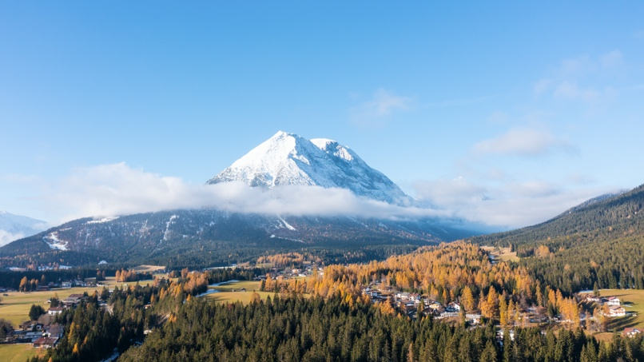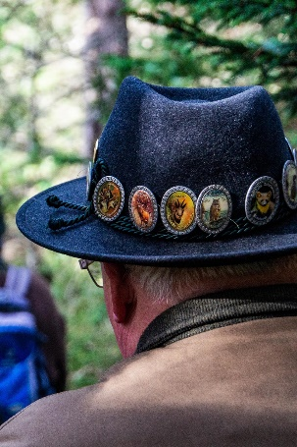
Sechs informative Wanderungen, zwei traditionelle Messen und drei gemütliche Hoangartabende – die Ganghofer Hubertuswoche von 2. bis 8. Oktober hat für jeden etwas Interessantes zu bieten und eine lange Tradition in der Leutasch. Schon seit 1999 nehmen Hans und Monika Bantl jedes Jahr eine Woche lang Jäger, Förster und alle Naturinteressierten mit auf ihre themenbezogenen Herbstwanderungen im Leutaschtal. Die Themen und Fragen, die sie dabei aufwerfen, sind immer aktuell und sollen zur Diskussion anregen. „Wir möchten einerseits aus unserem Wissens- und Erfahrungsschatz heraus aufklären und sensibilisieren, anderseits aber auch von unseren Gästen, die bis aus Berlin zu uns kommen, lernen“, erklärt Monika.
Obwohl der Name es für manchen vielleicht anders suggeriert, geht es dabei um sehr viel mehr als um die Jagd. Beziehungsweise umfasst der Beruf des Jägers so viel mehr als das, was die Allgemeinheit darunter versteht. „Jagd ist nicht gleich schießen“, stellt Hans vehement klar. Im Gegenteil, es geht vielmehr um das aufmerksame Beobachten der Wildtiere und ihres Lebensraumes sowie deren beider Entwicklung. Geschossen wird nur, was die Behörde vorgibt. „Und das ist kein Spaß, wie oft unterstellt wird, sondern Pflicht.“ Pflicht, um den Wildbestand zu pflegen und das feine Zusammenspiel von Tier und Natur im Gleichgewicht zu halten.
Heuer stehen bei der Ganghofer Hubertuswoche von 2. bis 8. Oktober die Bedeutung der Winterruhe für die Tiere, der Müll in der Natur und die Folgen der Klimaerwärmung für die Gams als Themen im Mittelpunkt. „Wir wollen damit allen in Erinnerung rufen, dass das Leutaschtal nicht nur ein schöner Trainingsparcours für uns Menschen ist, sondern vor allem ein Lebensraum für die Wildtiere“, erklärt Hans.
Trotz allen Ernstes werden aber auch das leibliche Wohl der Teilnehmer und der Hoangart nicht vergessen. So sind die Klassiker der Hubertuswoche wie jedes Jahr fixer Bestandteil des Programms: vom gemütlichen „Jagerischen Stammtisch“ (4. Oktober) über das „Hubertuswochen Kulinarium“ (5. Oktober), bei dem der Naturwirt diesmal mit Wildgröstl verwöhnt, bis hin zur Vergabe der Hubertuscheibe samt Kaiserschmarrn am offenen Feuer (8. Oktober) und der traditionellen Hubertusmesse in der Pfarrkirche Oberleutasch (8.Oktober).
Die Hubertuswoche kann als Ganzes besucht werden, man kann aber auch nur an einzelnen Programmpunkten teilnehmen. Außer zum Kulinarium, das eine Reservierung bis zum 4. Oktober erfordert, ist keine Anmeldung nötig. Wer pünktlich am Treffpunkt steht, wird herzlich in die Gruppe aufgenommen und ist sofort mit dabei, versichert Monika. Und Hans ergänzt: „Wir würden uns wirklich freuen, wenn auch ein paar Leute aus der Region den Weg zum ein oder anderen Programmpunkt finden würden.“ Denn dazulernen könne man immer etwas, nicht zuletzt durch den Austausch mit den Gästen, die oft ihre Erfahrungen aus den Forsten zum Beispiel in Deutschlands Norden einbringen.
Programm von Sonntag, 2. Oktober, bis Samstag, 8. Oktober 2022
SO, 2. Oktober, 10 Uhr | Erntedank-Messe | Pfarrkirche Oberleutasch
17 Uhr | Eröffnung der 24. Ganghofer Hubertuswoche | Kulturhaus Ganghofermuseum
MO, 3. Oktober, 10 Uhr | Wanderung: „Warum ist die Ruhe im Winter für Wildtiere so wichtig?“ | Parkplatz Hotel Xander, Kirchplatzl
DI, 4. Oktober, 10 Uhr | Wanderung: „Müll, der unerwünschte Naturbewohner“ | Parkplatz beim Infoplatz, Klamm
18 Uhr | Jagerischer Stammtisch | Treffpunkt wird bekanntgegeben
MI, 5. Oktober, 10 Uhr | Hubertuswochen Kulinarium* | Parkplatz (P16) Schlepplift, Neuleutasch
DO, 6. Oktober, 09 Uhr | Wanderung: „Der Gams wird’s heiß“ | Parkplatz Puitbach/Ahrn (P13)
FR, 7. Oktober, 10 Uhr | Wanderung: „Jagd- Land- und Forstwirtschaft“ | Parkplatz Hotel Xander, Kirchplatzl
SA, 8. Oktober, 10 Uhr | Vergabe der Hubertuscheibe 2022 (Teilnahme nur nach Besuch von vier Programmpunkten möglich) | Parkplatz Stupfer (P2), Gaistal
19 Uhr | Hubertusmesse | Pfarrkirche Oberleutasch
20 Uhr | Jägerabend im Dorfstadl** | Leutascher Dorfstadl
* Anmeldung bis 4. Oktober, 17 Uhr im Informationsbüro in Kirchplatzl, Unkostenbeitrag € 16,-
** Reservierung direkt im Dorfstadl erforderlich
Weitere Infos gibt es unter: https://www.seefeld.com/veranstaltungskalender/e-ganghofer-hubertuswoche
Honorarfreies Bildmaterial können Sie hier downloaden. Bildnachweis laut Copyright-Vermerk.
BU1: Einfach in den goldenen Leutascher Herbst hineinwandern und das einzigartige Farbspiel genießen, auch das kann die Ganghofer Hubertuswoche.
BU2: Wer sieben von elf Programmpunkten mitmacht, bekommt eine Plakette. Bei den Stammgästen von Hans und Monika zieren schon viele den Hut.

Kontakt und Rückfragen:
Region Seefeld – Tirols Hochplateau, c/o Kathrin Ebenhoch, Kirchplatzl 128a, A-6105 Leutasch, M: +43 (0)664 / 857 25 09, kathrin.ebenhoch@seefeld.com, www.seefeld.com

